令和３年１月２０日

アストラゼネカ株式会社と大阪府との包括連携協定の締結について

アストラゼネカ株式会社と大阪府は、１月２０日（水）、健康、防災、子ども・福祉、ダイバーシティ&インクルージョンの推進、環境、地域活性化など６分野にわたる連携と協働に関する包括連携協定を締結しました。
本協定は、地方創生を通じて個性豊かで魅力ある地域社会の実現等に向けた取組みが進む中、 アストラゼネカ株式会社と府が連携・協働した活動をより一層深化させることを目的に締結するものです。
アストラゼネカ株式会社と府は、このたびの協定により、多くの分野において、連携・協働を促進し、地域の活性化及び府民サービスの向上を図ってまいります。
【別紙１】

アストラゼネカ株式会社と府の連携による今後の主な取組み

- 大阪の災害対応力向上への協力（該当分野②：防災）
避難所用のテント型パーテイションを寄贈し、避難所等における新型コロナウイルス感染症を含む感染症対策に協力します
また、大阪８８０万人訓練をはじめとする各種防災訓練への参画を通じて、社員に対する防災意識の醸成を図るとともに、災害時の一斉帰宅抑制に向けて食料や水等物資の備蓄や、発災時の行動ルール策定などを行い、大阪の災害対応能力向上に協力します

- 母子生活支援施設等の入所者・児童への教育支援（該当分野③：子ども・福祉）
様々な困難を抱えた母子の自立を支援する府内の母子生活支援施設等において、福祉の専門家である施設職員と協力し、医療分野の知見を活かした教育支援を行います
また、困難を抱えた女性や子どもの支援を新しく始めようとする企業等に対して、取組みのノウハウを提供します

- 肺がん検診の受診率向上に向けた協力（該当分野①：健康）
府が主催する市町村向け研修会に講師を派遣する等、肺がん検診の効果的な受診勧奨方法等の普及に協力します。また、肺がんに関する正しい知識の普及啓発および肺がん検診の受診率向上に向けた有効な啓発手法の開発に協力します

- 性の多様性が尊重され、全ての人が自分らしく生きることができる社会の実現に向けた協力（該当分野④：ダイバーシティ＆インクルージョンの推進）
性的マイノリティに対する誤解や偏見、差別をなくし、当事者が抱える課題の解決に向けて、府や府内市町村が実施する講演会・セミナー等に講師やパネリストを派遣します

- アドプト・フォレスト活動の実施（該当分野⑤：環境）
岸和田市内におけるアドプトフォレスト（企業参加の森づくり）に参画し、グローバルで行っている植樹の取組み「ＡＺフォレスト」を、地域のニーズに合わせた竹林整備や間伐、下草刈りなど里山の環境保全の取組みとして実施します

【別紙２】

◎新規 ○継続・実績
 | 連携分野 | 主な連携事例
 | 健康  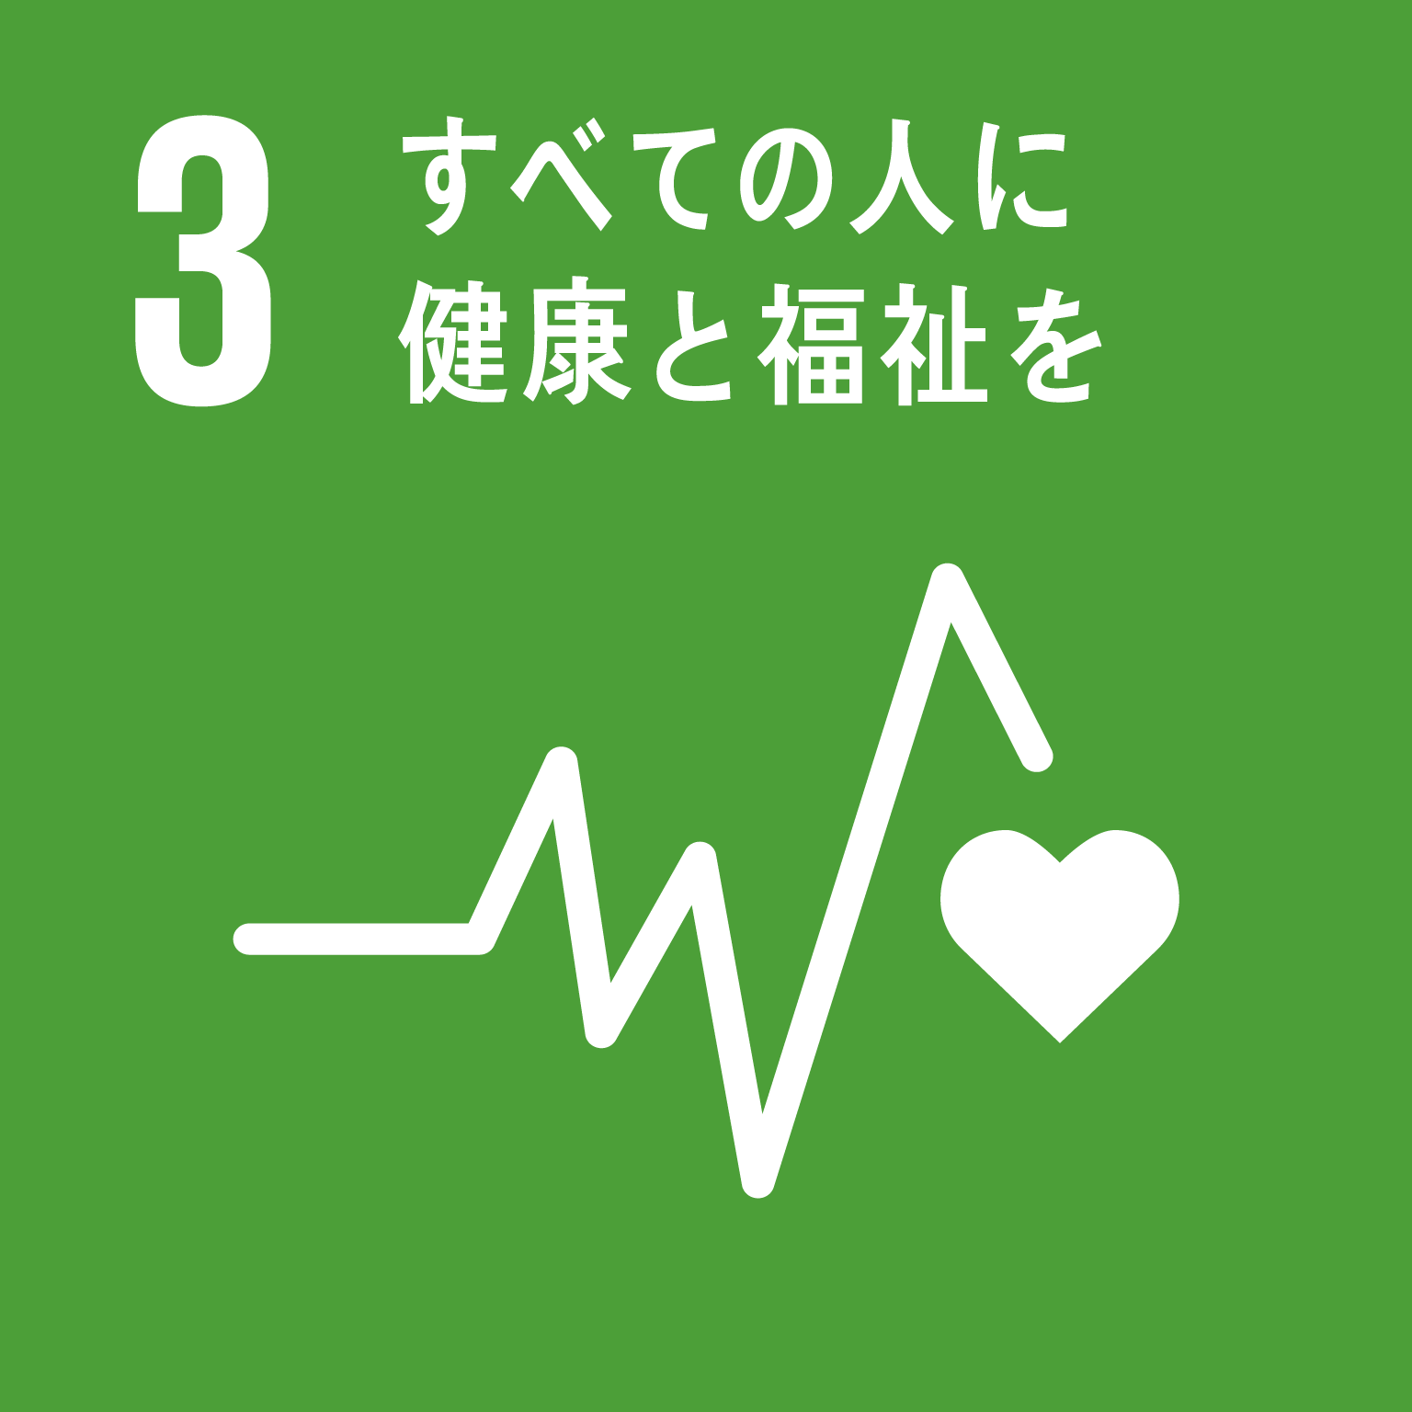 | ◎肺がん検診の受診率向上に向けた協力  府が主催する市町村向け研修会に講師を派遣する等、肺がん検診の効果的な受診勧奨方法等の普及に協力します。また、肺がんに関する正しい知識の普及啓発および肺がん検診の受診率向上に向けた有効な啓発手法の開発に協力します  ○府民のアレルギー疾患の発症・重症化予防等に向けた協力  府民を対象としたアレルギーシンポジウムを開催するほか府や拠点病院(※）が実施する正しい知識の啓発事業に協力します。また、最新のガイドラインに基づく標準的な治療⽅法が普及するよう、府が行う医療従事者研修などの開催に協力します  【事業連携協定：アレルギー疾患対策の推進に係る連携・協力に関する協定（令和元年８月２７日）】  （※）大阪府アレルギー疾患医療拠点病院（平成３０年６月１日指定）  ・・・近畿大学病院・大阪はびきの医療センター・関西医科大学付属病院・大阪赤十字病院  ◎感染症の予防・啓発事業への協力  新型コロナウイルス感染症を含む感染症の予防・啓発活動に協力するとともに、風しんについては、健康診断時に対象となる社員の抗体検査や予防接種を促すなどの取組みを行います  ○オール大阪での府民の健康づくりに向けた、「健活１０」の取組みの推進  府民向けの健康セミナーを開催するなど、府民の主体的な健康づくり活動の支援に協力します  また、健康アプリ「アスマイル」の社員への周知を行います  ○Well-Being OSAKA Labへの参画を通じた、健康経営等の取組みの推進  府と企業・大学が連携して設立したWell-Being OSAKA Labに参画し、働き方改革や健康経営の取組みを推進します（令和元年７月参画）
 | 防災  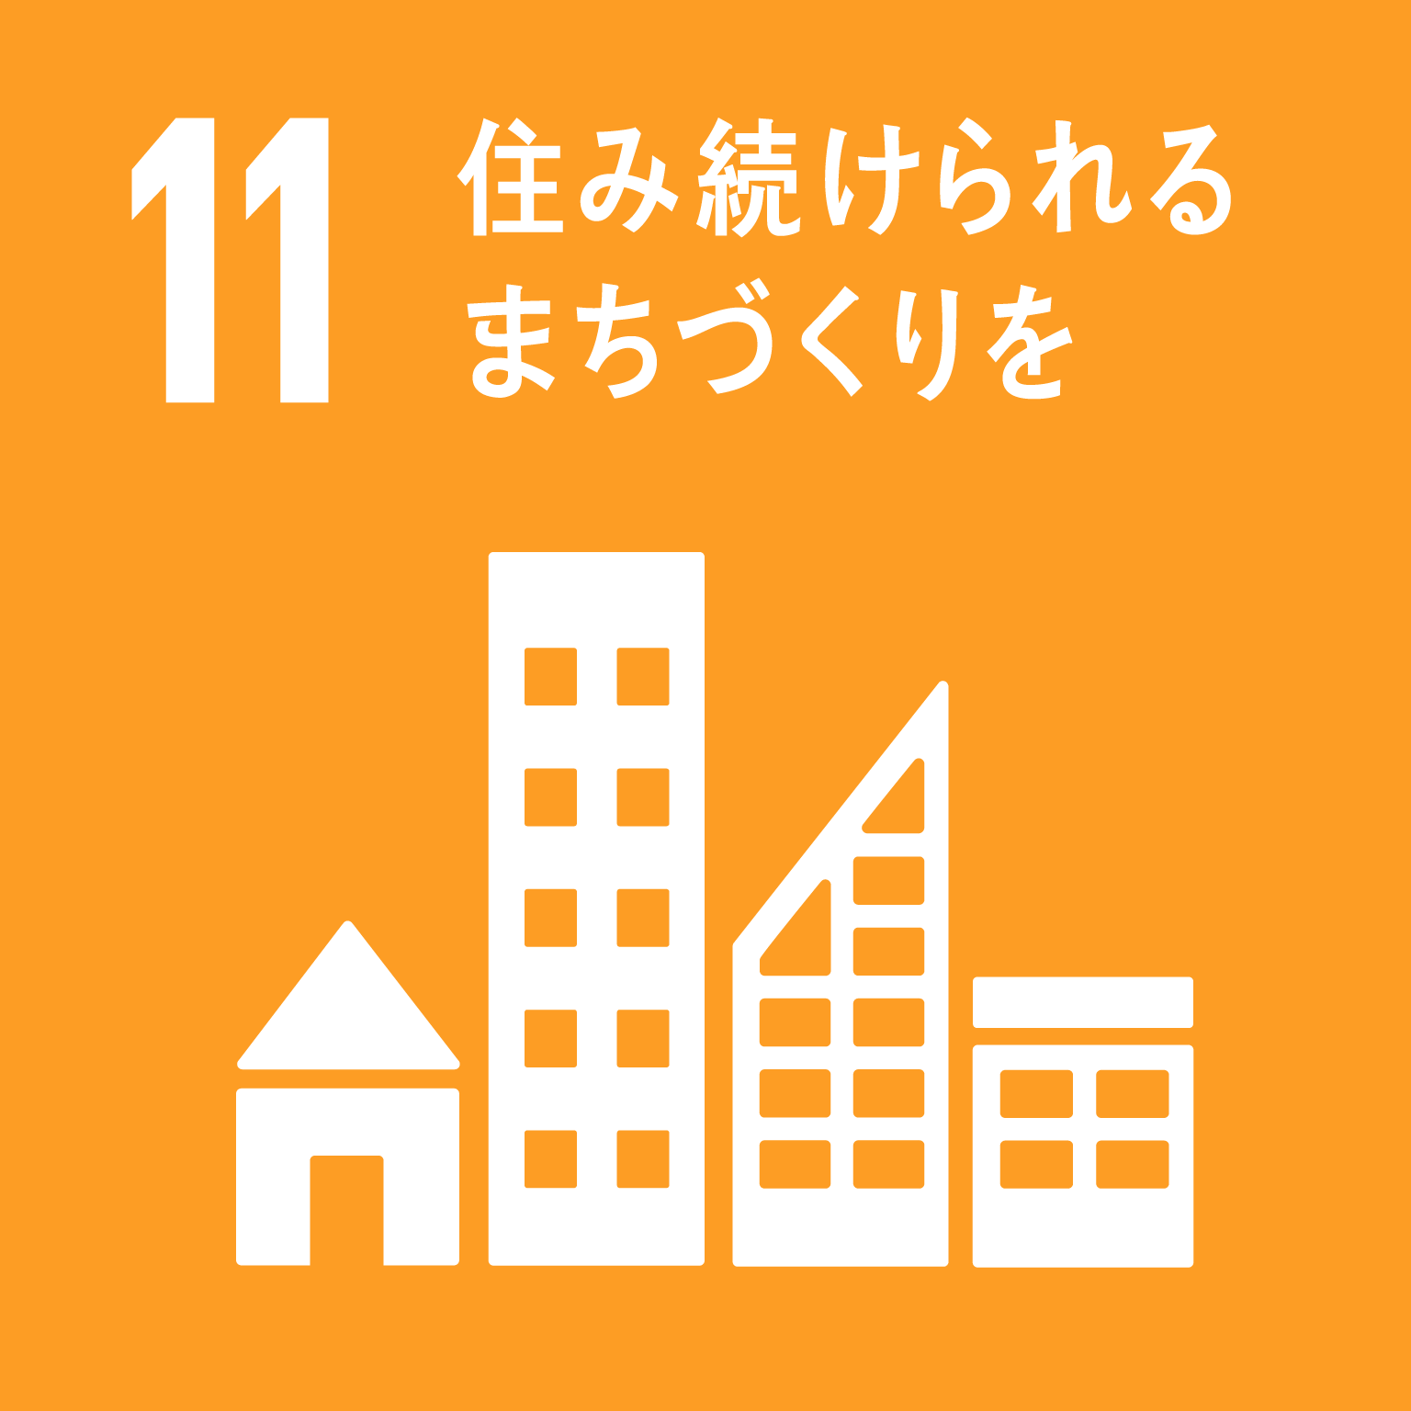 | ◎大阪の災害対応力向上への協力  避難所用のテント型パーテイションを寄贈し、避難所等における新型コロナウイルス感染症を含む感染症対策に協力します  また、大阪８８０万人訓練をはじめとする各種防災訓練への参画を通じて、社員に対する防災意識の醸成を図るとともに、災害時の一斉帰宅抑制に向けて食料や水等物資の備蓄や、発災時の行動ルール策定などを行い、大阪の災害対応能力向上に協力します
 | 子ども・福祉  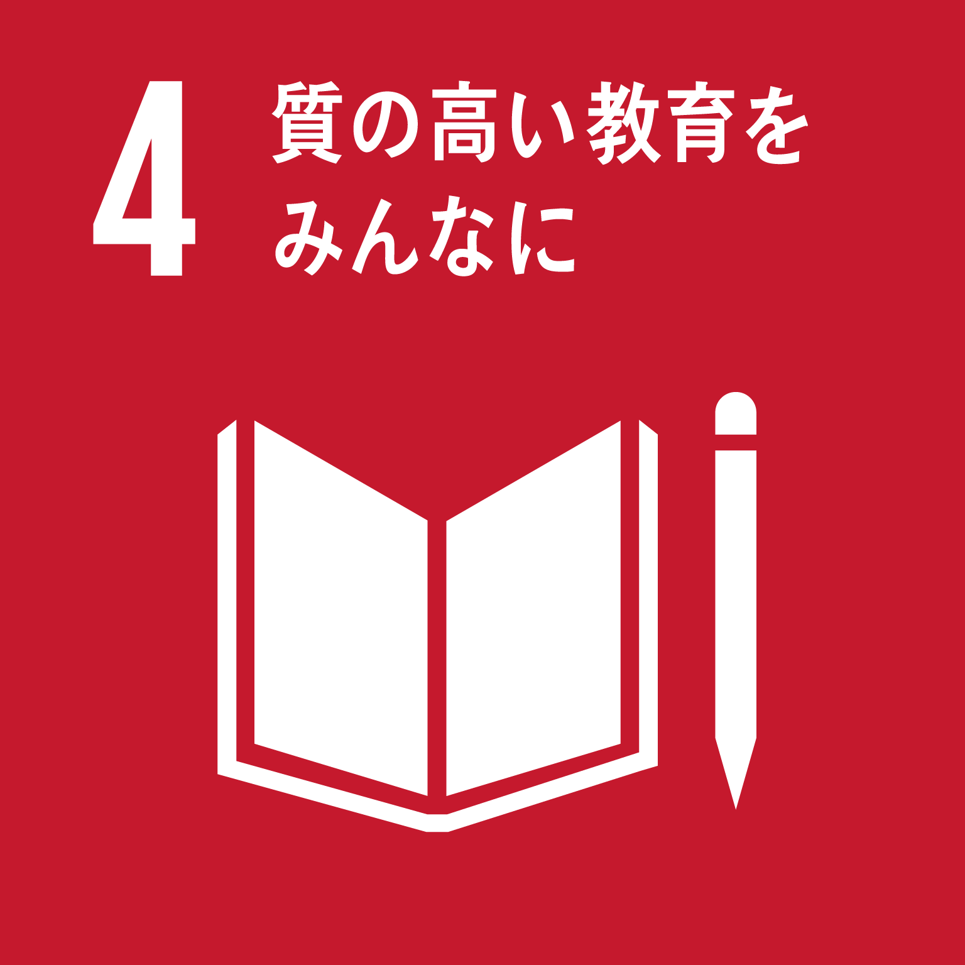 | ◎母子生活支援施設等の入所者・児童への教育支援  様々な困難を抱えた母子の自立を支援する府内の母子生活支援施設等において、福祉の専門家である施設職員と協力し、医療分野の知見を活かした教育支援を行います  また、困難を抱えた女性や子どもの支援を新しく始めようとする企業等に対して、取組みのノウハウを提供します
 | ダイバーシティ&インクルージョン（※）の推進  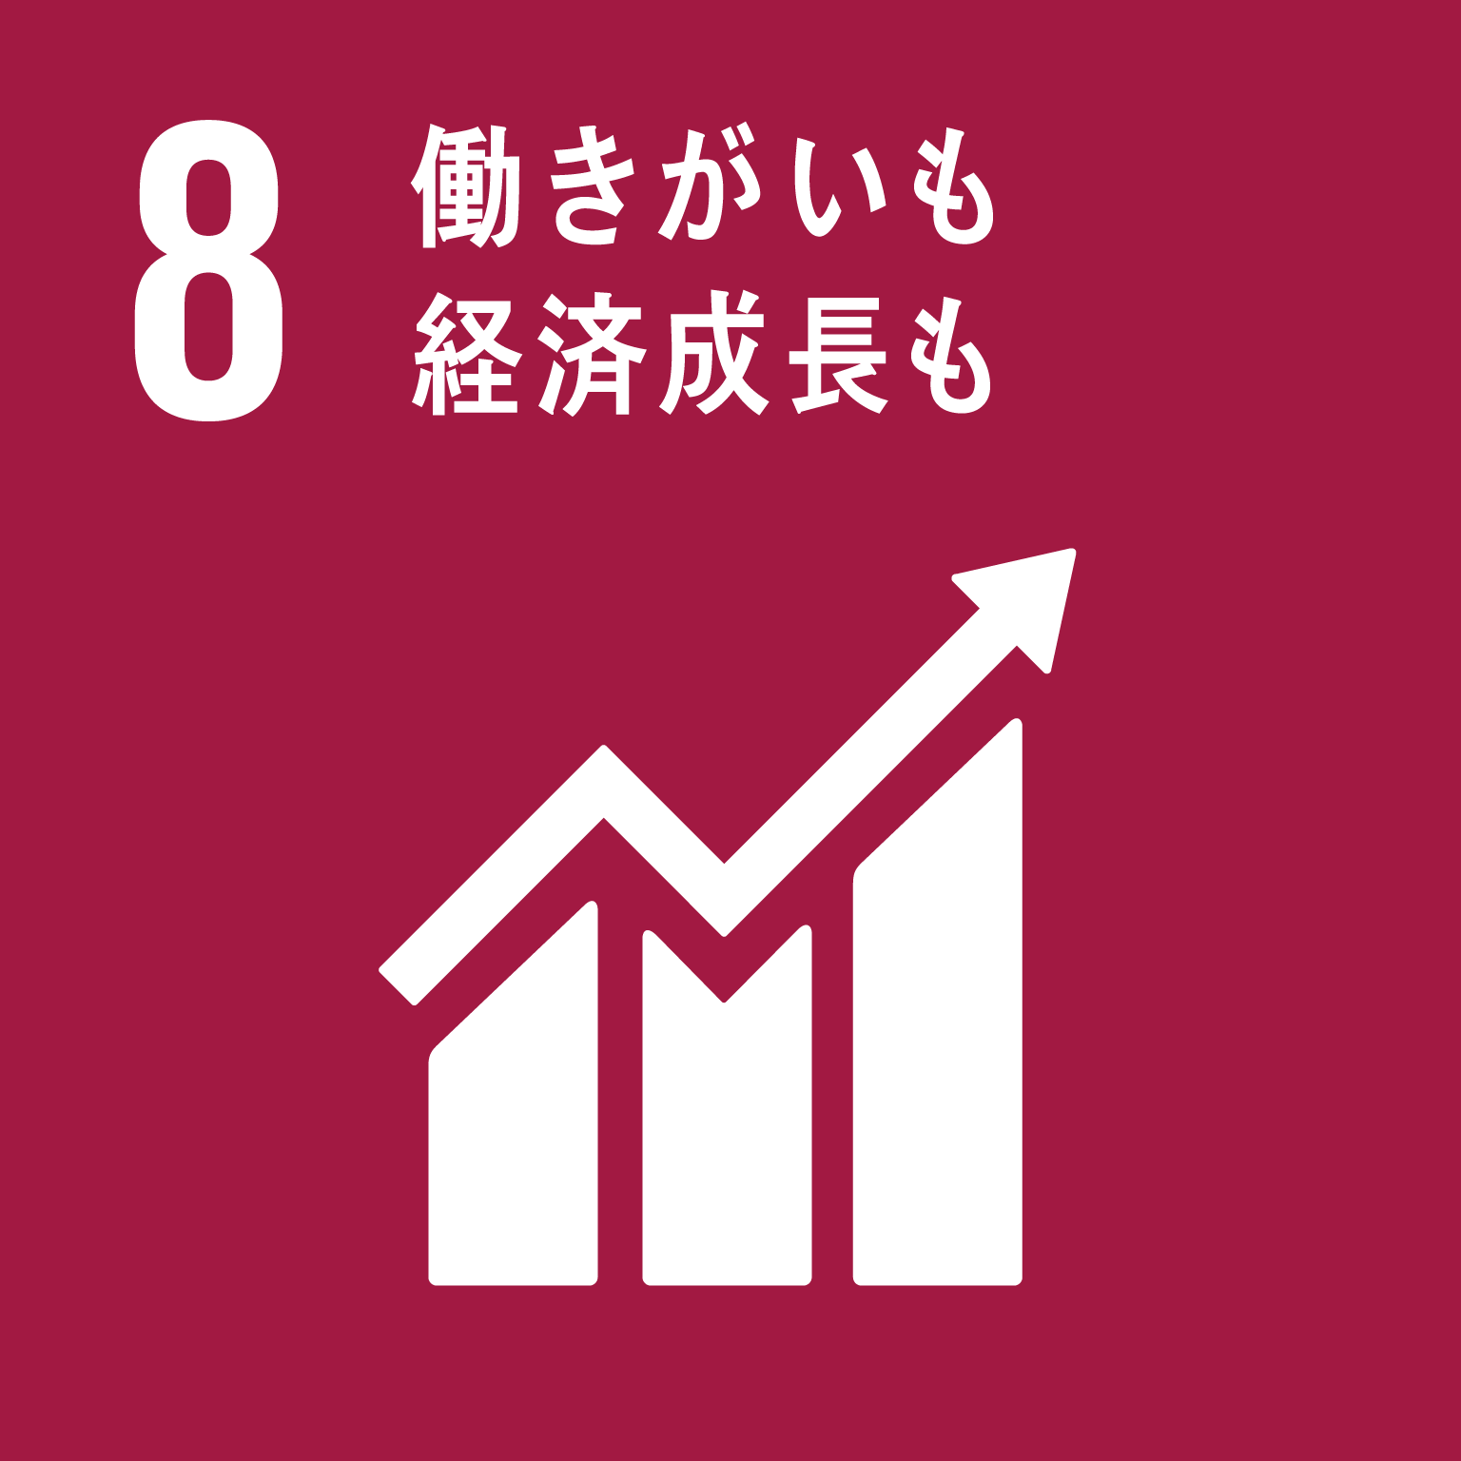  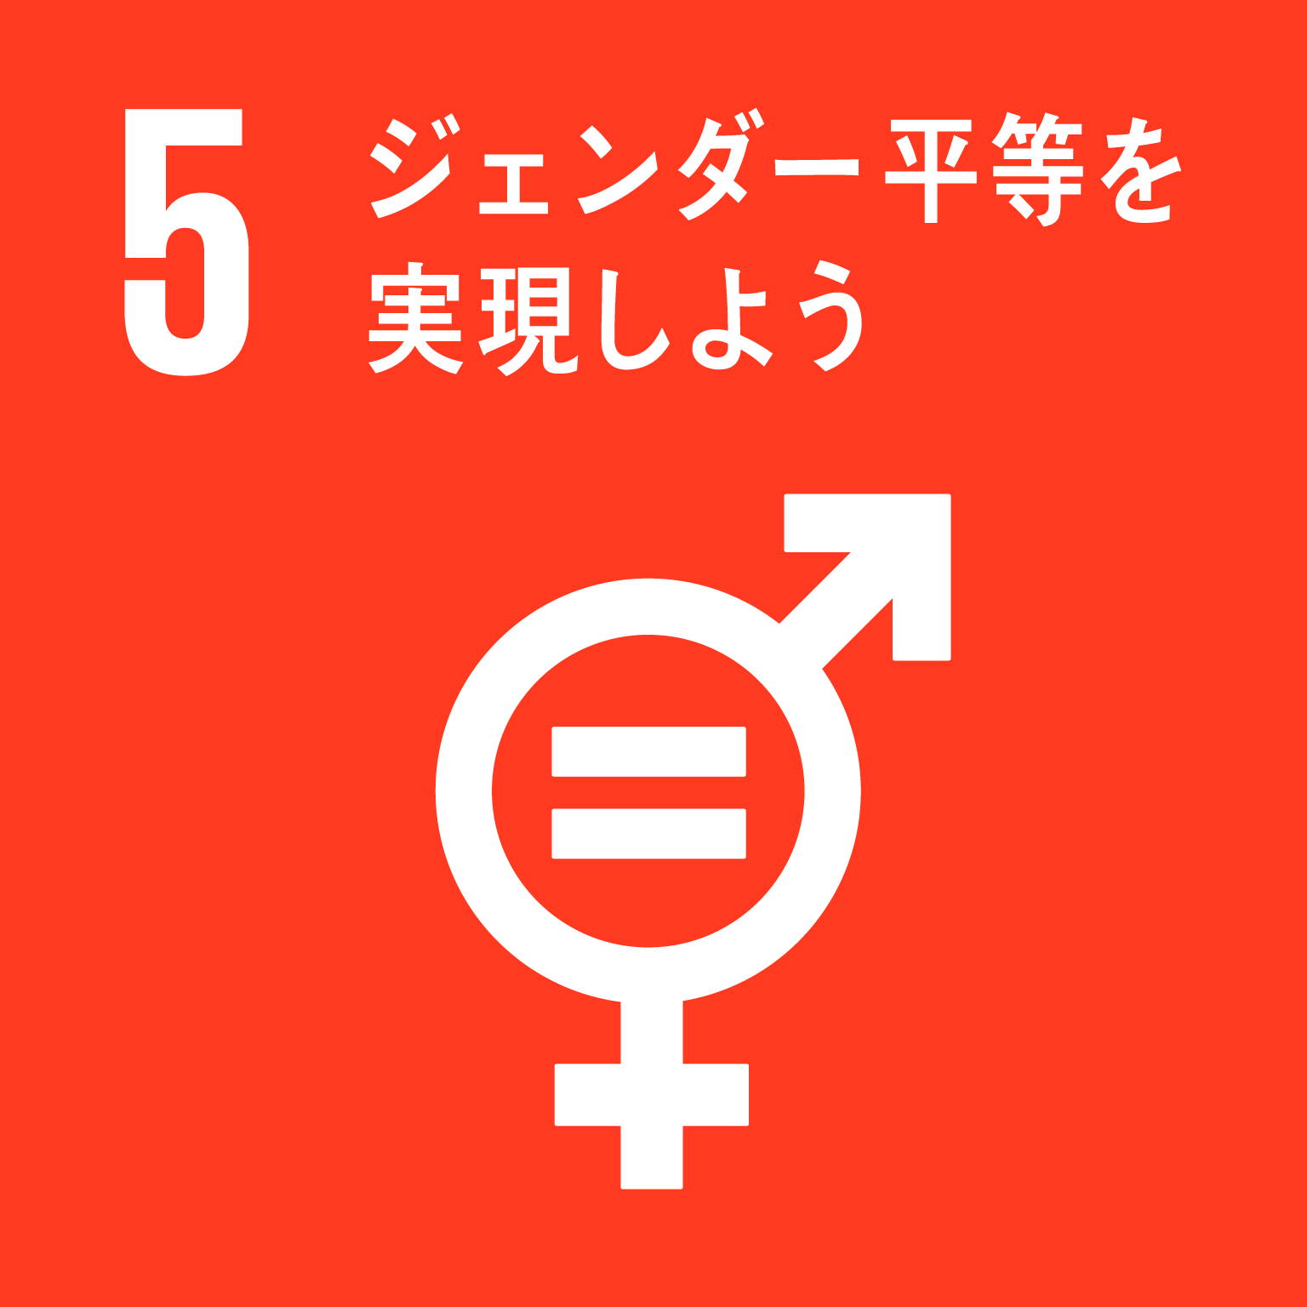 | ◎性の多様性が尊重され、全ての人が自分らしく生きることができる社会の実現に向けた協力  性的マイノリティに対する誤解や偏見、差別をなくし、当事者が抱える課題の解決に向けて、府や府内市町村が実施する講演会・セミナー等に講師やパネリストを派遣します  ◎「男女いきいき・元気宣言」事業者への登録  男女ともにいきいきと働くことができる職場環境づくりを推進するとともに、取組み事例を発信します  ◎障がい者の雇用促進に関する取組みへの協力  大阪府障がい者サポートカンパニーに登録し、障がい者の雇用促進に取り組みます  （※）ダイバーシティ&インクルージョン・・・組織の中でダイバーシティによって多様性を高めるだけでなく、そこに属する人が個人として尊重されながら、構成員の一人としてその違いを活かし、力が発揮できるように積極的に環境整備や働きかけを行っていこうという考え方
 | 環境  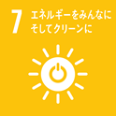  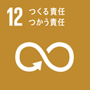  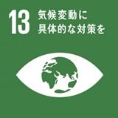  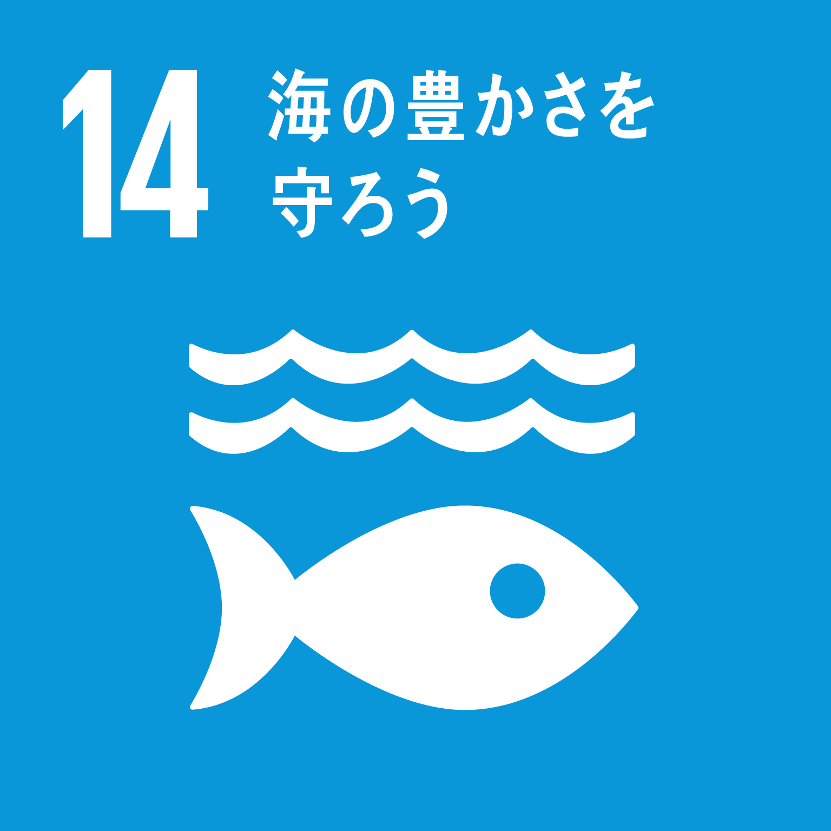 | ◎アドプト・フォレスト活動の実施  岸和田市内におけるアドプトフォレスト（企業参加の森づくり）に参画し、グローバルで行っている植樹の取組み「ＡＺフォレスト」を、地域のニーズに合わせた竹林整備や間伐、下草刈りなど里山の環境保全の取組みとして実施します  ◎「おおさかプラスチックごみゼロ宣言」への賛同及び取組みの推進  「おおさかプラスチックごみゼロ宣言」の趣旨に賛同し、プラスチックごみゼロに向けた取組みの推進に協力します  その第一歩として、本社および東京支社の自動販売機から全てのペットボトルを撤去するなどの“ペットボトル・ゼロ”キャンペーンを実施します  また、マイボトルパートナーズへの参画や、「おおさか海ごみ・プラごみゼロ作戦」への協力を行います  ◎脱炭素化に向けた協力  アストラゼネカがグローバルで行っている、２０３０年までにバリューチェーン全体にわたってカーボンネガティブ（※）を実現するための取組みを大阪においても推進するとともに、そのノウハウを府とともに発信したり、他社に共有するなど、府が進める脱炭素化の取組みに協力します  （※）カーボンネガティブ・・・二酸化炭素の排出削減量が排出量を上回ること
 | 地域活性化  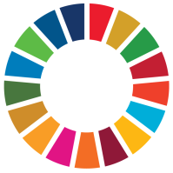 | ◎SDGsの理解促進に向けた協力  府が実施する勉強会等に講師を派遣することにより、府内へのSDGsの普及・理解促進に協力します。  ◎２０２５年日本国際博覧会の開催に向けた協力  ２０２５年に大阪・関西で開催する日本国際博覧会に向けて、大阪・関西万博に関連した情報の発信や機運醸成などに協力します  ◎スタートアップの集積や健康関連産業の創出に向けた協力  大阪スタートアップ・エコシステムコンソーシアム（※１）やHBNet（※２）を通じ、大阪・京阪神で創業する起業家に出会いの機会を提供することにより、スタートアップの新技術・新サービスの機会創出や健康関連産業の創出に協力します  （※１）大阪スタートアップ・エコシステムコンソーシアム…行政・経済団体等の関係機関が一体となって、オール大阪で起業家を生み育てる環境を整備するとともに、スタートアップ・エコシステムの構築・拠点 都市形成をめざす  （※２）HBNet…大阪府が目指す、健康分野におけるサイエンスに基づく新たな産業の自立的・持続的創出を実現するための、会員制産学連携プラットフォーム

